Утверждаю:
Директор МБОУ «СОШ № 71
г. Челябинска»
____________ Ожиганова Е.А.
Приказ № 343 от 31.08.2023 г.

Входящая контрольная работа по музыке 4 класс
1. Как называется главная торжественная песня государства?
А) Песня
Б) Гимн
В) Герб

2. Инструмент русского народного оркестра:
А) балалайка
Б) гитара
В) флейта

3. Название, какого музыкального инструмента получается из слов «пиано» и «форте»? ___________________________________________________________________________

4. Инструмент симфонического оркестра:
А) ложки
Б) скрипка
В) баян
Г) бубен

5. Назовите инструмент, под звучание которого исполняли былины:
А) Балалайка
Б) Рожок
В) Гусли

6. Знак, с помощью которого записывают музыку:
А) нота
Б) минус
В) флейта
Г) романс

7. Что это?
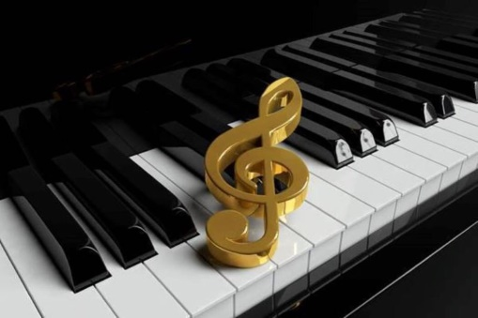

А) нота
Б) музыкальная пауза
В) скрипичный ключ
Г) громкость

8. Музыкальный спектакль, в котором персонажи танцуют под музыку оркестра:
А) опера
Б) увертюра
В) балет
Г) симфония

9. Кто сочиняет музыку?
А) актёр
Б) слушатель
В) певец
Г) композитор

10.Определите музыкальные жанры (танец, марш и песня)

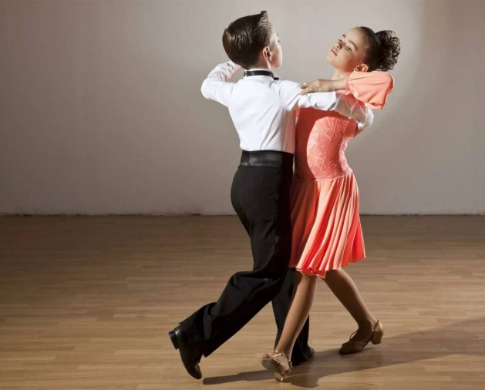____________________________________

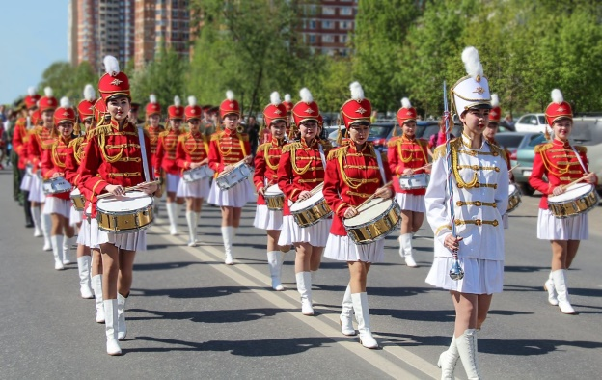_____________________________________

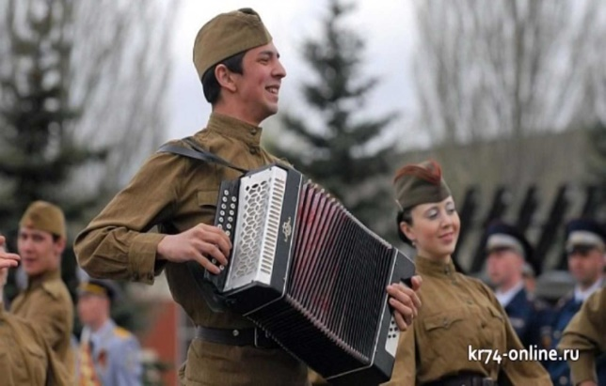____________________________________

Контрольная работа по музыке за 1 четверть 4 класс

1. Назовите жанры народных песен
а) хороводные
б) пионерские
в) плясовые
г) трудовые
д) печальные
е) солдатские

2. Автор кантаты «А. Невский»
а) М.И.Глинка
б) С.В. Рахманинов
в) С.С Прокофьев

3. Многочастное произведение для хора, солистов и оркестра.
а) концерт
б) симфония
в) кантата
г) вокализ

4.Торжественная песня-гимн, исполняемая в церкви в честь всех святых
а) кантата
б) романс
в) вокализ
г) стихира

5. Большой певческий коллектив
а) оркестр
б) хор
в) ансамбль
г) солист

6.Одноголосно выраженная музыкальная мысль, называют «душой музыки»
а) аккомпанемент
б) ритм
в) динамика
г) мелодия

7. Опера – это
а) большое произведение для оркестра
б) музыкальный спектакль, в котором герои поют
в) музыкальный спектакль, в котором герои танцуют

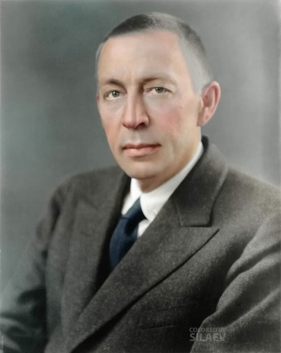
8. Русский композитор, дирижер, пианист (кто изображен на фотографии)
а) М. И. Глинка б) С.В. Рахманинов в) С.С. Прокофьев

9. Собиратели народных песен, сказок, пословиц
а) фольклористы
б) альпинисты
в) баянисты

10. Назовите музыкальные инструменты

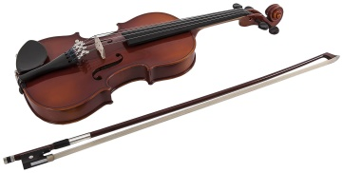 _______________________

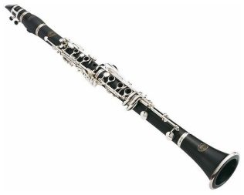 ________________________

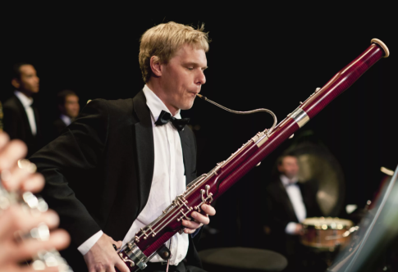 __________________________

Слова для справок: скрипка, фагот, кларнет, флейта, контрабас

Контрольная работа по музыке за 2 четверть 4 класс

1. Вокализ это….
А) Певческий голос
Б) Музыкальное произведение, предназначенное для пения, состоящее из гласных звуков В) Песня

2. Кто не является композитором?
А) Григ
Б) Рахманинов
В) Александр Невский

3.Выберите правильные ответы: В оркестр русских народных инструментов входят:
а) скрипка
б) бубен
в) виолончель
г) балалайка
д) домра
е) барабан
ж) баян
з) гусли
и) флейта

4.Приведите в соответствие:
а) Струнные инструменты 1) рожок
б) Ударные инструменты 2) бубен
в) Духовые 3) гусли

5. Найдите лишнее: Жанры народных песен:
а) Колыбельные
б) Игровые
в) Плясовые
г) Хороводные
д) Спокойные
е) Трудовые
ж) Обрядовые

6. Найдите лишнее: Струнно-смычковые инструменты:
а) Скрипка
б) Альт
в) Арфа
г) Виолончель
д) Контрабас

7. Приведите в соответствие:
а) С.В. Рахманинов 1) «Старый замок»
б) М.П. Мусоргский 2) «Полонез»
в) Ф. Шопен 3) «Сирень»

8. Оцените утверждение: Романс – это музыкальное произведение, в котором более глубоко выражены чувства человека.
а) верно
б) неверно

9. Приведите в соответствие:
а) народная музыка 1) Опера « Иван Сусанин»
б) профессиональная музыка 2) «Во поле береза стояла»
3) «Тонкая рябина»
4) Кантата «Александр Невский»
10. Кто написал кантату «Александр Невский» С. Прокофьев?
а) верно
б) неверно

Контрольная работа по музыке за 3 четверть 4 класс

1. Назовите композитора, написавшего оперу «Иван Сусанин»:
а) Н. А. Римский-Корсаков
б) М. И. Глинка
в) П. И. Чайковский

2. Оцените утверждение: Музыка в народном стиле – это композиторская музыка, похожая на народную музыку.
а) Верно
б) Неверно

3. Назовите композитора балета «Петрушка»:
а) М.И. Глинка
б) П.И. Чайковский
в) И.Ф. Стравинский

4. Найдите лишнее: В музыкальном театре показывают следующие спектакли:
а) опера
б) балет
в) этюд
г) оперетта
д) мюзикл

5. Приведите в соответствие:
1) Опера а) актеры только танцуют
2) Балет б) актеры поют, танцуют, говорят, только комедия
3) Оперетта в) актеры поют, танцуют, говорят, комедия и драма
4) Мюзикл г) актеры только поют

6. Декорация – это просто:
а) все, что находится на сцене, не считая актеров;
б) все, кто ходит на сцене;
в) все, что мешает актерам на сцене.

7. Во главе оркестра стоит _______________, который своими выразительными жестами объединяет музыкантов для того, чтобы вдохновенно звучали в музыке мысли и чувства композитора.

8. Согласны ли вы, что виолончель и скрипка, родственные инструменты?
а) согласен
б) не согласен

9. К какому семейству инструментов относится виолончель. Обведи правильный ответ.
а) ударные
б) струнные
в) духовые

10. Запиши имя композитора и его произведение.

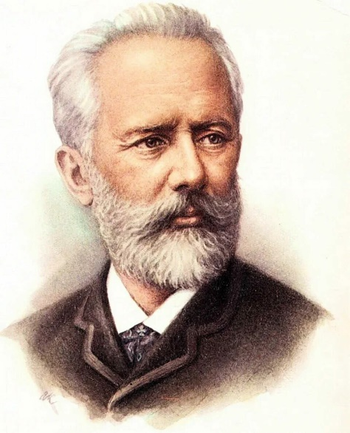

Итоговая контрольная работа по музыке 4 класс
1.Кто такой С.С. Рахманинов?
1) композитор
2) поэт
3) писатель

2.Что такое вокализ?
1) пение со словами
2) пение без нот
3) пение без слов

3.Кто написал оперу «Иван Сусанин»?
1) П. И. Чайковский
2) М.И. Глинка
3) М.П. Мусоргский

4.Какой композитор сочинил «Рассвет на Москве реке»?
1) М.П. Мусоргский
2) П.И. Чайковский
3) М.И. Глинка

5.Какой музыкальный инструмент предшественник гитары?
1) лютня
2) скрипка
3) виолончель

6.Для какого инструмента в основном сочинял Ф. Шопен?
1) труба
2) скрипка
3) фортепиано

7.В какой стране родилась оперетта?
1) Италия
2) Франция
3) Испания

8.Какого композитора называют «королём вальсов»?
1) Ф. Шопена
2) П.И. Чайковского
3) И. Штрауса

9.Название балета И.Ф. Стравинского.
1) Тигрушка
2) Петрушка
3) Пеструшка

10. Как называется опера М.И. Глинки?
1) Иван Сусанин
2) Снегурочка
3) Садко

